令和５年度 やおキラ交流会
「安全・安心なまちへ～女性・子どもの防犯～」

【第１部】「性犯罪被害を防ぐために」 講師：大阪府八尾警察署
各種犯罪認知件数の多い５都道府県（2022年中）の調査によると、大阪府は強制わいせつの件数が東京に次いで多くなっています。
また強制わいせつの発生状況でみると、被害年齢は10歳代・20歳代が多く、時間帯は終電に近い０時台に一番多く発生しており、場所は路上、マンション・共同住宅、電車の中で多く発生しています。
このような被害に遭わないためには、一人ひとりが防犯について意識し、自分自身で身の安全を守る「自助」が大切です。
自助

身を守るための防犯対策
- ながら歩きはやめる
後方から近づく不審者に気付けないため、イヤホンで音楽を聞いたりスマートフォンを操作しながら歩くのはやめましょう。
- 後ろを振り返って確認する
暗い夜道を一人で歩く際や、マンション等に入る前は、後ろを振り返り周囲を確認し、不審者がいれば１１０番通報しましょう。
- 鍵をかける
帰宅すれば、玄関の鍵を締め、ドアチェーンをしましょう。オートロックマンションや高層階のマンションでも窓の鍵を締めましょう。
- 防犯ブザーを持つ
電池切れや、故障がないかこまめに点検し、いざという時すぐに使えるように携帯しましょう。
「誰かに後をつけられているかも」と思ったら、人通りの多いところで、Uターンしたり、コンビニなどに入り、本当に後をつけられているのか無理のない範囲で確認しましょう。
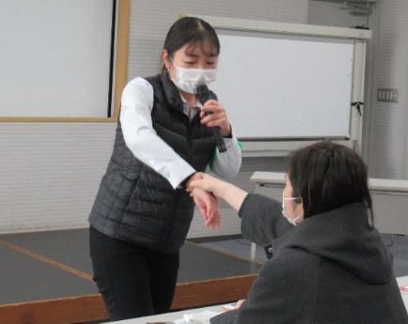
講義の中では、簡単な護身術の案内もありましたが、咄嗟に行動できる人は少ないので、まずは危険な状態にならないように相手と距離をとることが大切だと講師から説明がありました。

講義のあと参加者の皆さんで「身近に潜む危険（ヒヤリハット）と自助の工夫」について話し合いました。
【参加者の意見】
- 知らない異性とは、電車内などで距離をとる。
- 電車の乗車時間を１本早めて空いている車両・場所に乗る。鞄の位置を工夫する。
- 公共トイレなどでは、こどもを一人にしない。

【第２部】「知ってますか？八尾市の取り組み」 講師：八尾市危機管理課職員
私たちが暮らすまちを安全・安心なものにするためには、「自助」だけでなく、地域やコミュニティといった周囲の人たちで助け合う「共助」を強化することが必要です。
「自分たちの町は自分たちで守る」ために市の取組を知り、自分でできることを考えることが大切です。
共助

八尾市の防犯の取り組み一例
- 防犯カメラの設置
地域の代表者の方からの要望を受け、令和５年３月末時点で1,011台の防犯カメラを設置しています。
- 地域の防犯灯への補助
地域による防犯灯の設置および維持、管理について市から一部補助金を支出しています。
- 青色防犯パトロール
日々、市内を巡回し、女性やこども、高齢者の見守り活動、特殊詐欺への注意喚起を行っています。
- 学生防犯隊との防犯啓発
市内大学の学生防犯隊と連携し、防犯キャンペーン活動等を行っています。
- ジョギングアンドウォーキングパトロール
健康増進の取り組みと併せて、希望する方にパトロール用ベストをお渡しし、普段どおりジョギングやウォーキングを行っていただいています。
- わんわんパトロール
希望する方に愛犬とお散歩をしながら地域の見守り活動にご協力をいただいています。

市の取組を知り、多くの人に協力してもらうことで、安全・安心なまちを創ることができるはずです。
交流会では、学生・子育中の方、市内で活動されている方など様々な視点で、日々の暮らしで自分が今からできることやできそうなことについて考え、被害に遭いやすい女性・こどもの防犯について「安心・安全なまちにするために自分たちができること（共助について考えよう）」「今日から始めよう！私にできること」について意見を出し合いました。

【参加者の意見（自分がすぐにできること）】
- ボランティアで地域の人と関わりをもつ。
- 知り合いをたくさん作る。
- 知らない人に声掛けをする。
- 困っていそうな人におせっかいに声掛け。相談窓口につなぐ。
- ジョギング、ウォーキング見守り活動。隣近所で声掛けをする。

